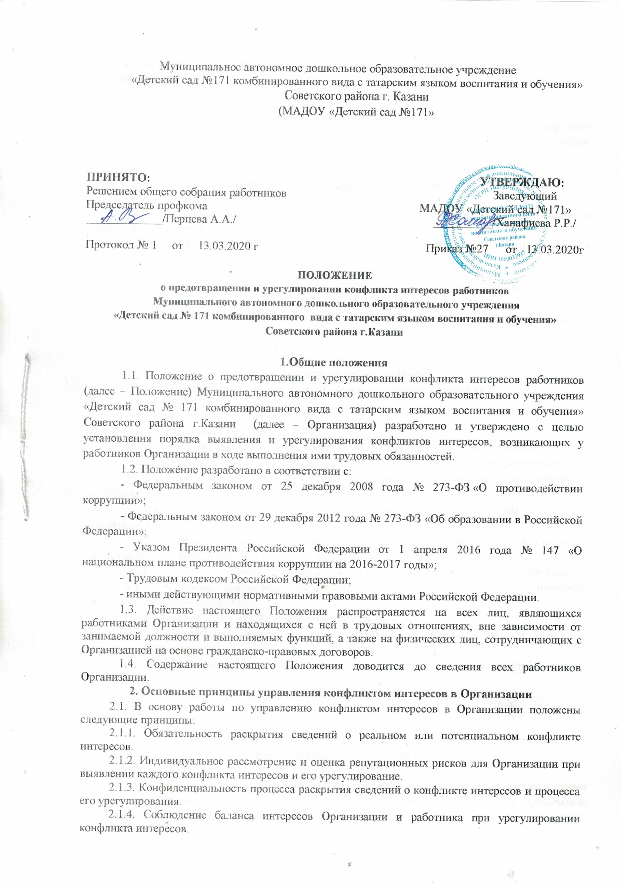
2.1.5. Защита работника от преследования в связи с сообщением о конфликте процесса его урегулирования.
2.1.4. Соблюдение баланса интересов Организации и работника при урегулировании конфликта интересов.
2.1.5. Защита работника от преследования в связи с сообщением о конфликте интересов, который был своевременно раскрыт работником и урегулирован (предотвращен) Организацией.

3. Обязанности работников в связи с раскрытием
и урегулированием конфликта интересов

3.1. В настоящем Положении закреплены следующие обязанности работников в связи с раскрытием и урегулированием конфликта интересов:
3.1.1. При принятии решений по деловым вопросам и выполнении своих трудовых обязанностей руководствоваться интересами Организации без учета своих личных интересов, интересов своих родственников и друзей.
3.1.2. Избегать (по возможности) ситуаций и обстоятельств, которые могут привести к конфликту интересов.
3.1.3. Раскрывать возникший (реальный) или потенциальный конфликт интересов.
3.1.4. Содействовать урегулированию возникшего конфликта интересов.

4.Условия, при которых возникает
или может возникнуть конфликт интересов работника

4.1. В Организации выделяют:
- условия (ситуации), при которых всегда возникает конфликт интересов работника;
- условия (ситуации), при которых может возникнуть конфликт интересов работника.
4.2. К условиям (ситуациям), при которых всегда возникает конфликт интересов работника, относятся следующие:
- работник является членом жюри конкурсных мероприятий с участием своих воспитанников;
- использование с личной заинтересованностью возможностей родителей (законных представителей) воспитанников и иных участников воспитательных отношений;
- нарушение иных установленных запретов и ограничений для работников Организация.
4.3. К условиям (ситуациям), при которых может возникнуть конфликт интересов работника, относятся следующие:
- участие работника в наборе (приёме) воспитанников;
- сбор финансовых средств на нужды объединения, в том числе для участия в мероприятиях, на поездки;
- участие работника в установлении, определении форм и способов поощрений для своих воспитанников;
- иные условия (ситуации), при которых может возникнуть конфликт интересов работника.

5. Ограничения, налагаемые на работников Организации при осуществлении ими профессиональной деятельности

5.1. В целях предотвращения возникновения (появления) условий (ситуаций), при которых всегда возникает конфликт интересов работника в Организации, устанавливаются ограничения, налагаемые на работников Организации при осуществлении ими профессиональной деятельности.
5.2. На работников Организации при осуществлении ими профессиональной деятельности налагаются следующие ограничения:
- запрет на членство в жюри конкурсных мероприятий с участием своих воспитанников за исключением случаев и порядка, предусмотренных и (или) согласованных с Советом Организации, предусмотренным уставом Организации;
- запрет на использование с личной заинтересованностью возможностей родителей (законных представителей) воспитанников и иных участников воспитательных отношений;
5.3. Работники Организации обязаны соблюдать установленные п. 5.2. настоящего раздела ограничения и иные ограничения, запреты, установленные локальными нормативными актами Организации.

6. Порядок раскрытия конфликта интересов работников Организации

6.1. Процедура раскрытия конфликта интересов доводится до сведения всех работников Организации.
6.2. Устанавливаются следующие виды раскрытия конфликта интересов:
-​ раскрытие сведений о конфликте интересов при приеме на работу;
-​ раскрытие сведений о конфликте интересов при назначении на новую должность;
-​ разовое раскрытие сведений по мере возникновения ситуаций конфликта интересов.
6.3. Раскрытие сведений о конфликте интересов осуществляется в письменном виде. Может быть допустимым первоначальное раскрытие конфликта интересов в устной форме с последующей фиксацией в письменном виде. Должностным лицом, ответственным за прием сведений о возникающих (имеющихся) конфликтах интересов является уполномоченный работодателем, ответственный за профилактику коррупционных нарушений.
6.4. Организация берет на себя обязательство конфиденциального рассмотрения представленных сведений и урегулирования конфликта интересов.
6.5. Поступившая информация должна быть тщательно проверена уполномоченным на это должностным лицом с целью оценки серьезности возникающих для Организации рисков и выбора наиболее подходящей формы урегулирования конфликта интересов.
6.6. По результатам проверки поступившей информации должно быть установлено, является или не является возникшая (способная возникнуть) ситуация конфликтом интересов.
6.7. В итоге этой работы Организация может прийти к выводу, что ситуация, сведения о которой были представлены работником, не является конфликтом интересов и, как следствие, не нуждается в специальных способах урегулирования.

7. Порядок предотвращения и урегулирования конфликта интересов работников при осуществлении ими профессиональной деятельности

7.1. Случаи возникновения у работника личной заинтересованности, которая приводит или может привести к конфликту интересов, предотвращаются и (или) урегулируются в целях недопущения причинения вреда законным интересам иных участников воспитательных отношений.
7.2. С целью предотвращения возможного конфликта интересов работника в Организации реализуются следующие мероприятия:
- при принятии решений, локальных нормативных актов, затрагивающих права получателей муниципальных услуг (воспитанников) и работников Организации, учитывается мнение работников Организации, а также в порядке и в случаях, которые предусмотрены трудовым законодательством, представительных органов работников (при наличии таких представительных органов);
- обеспечивается прозрачность, подконтрольность и подотчётность реализации всех принимаемых решений, в исполнении которых задействованы работники и иные участники отношений;
- обеспечивается информационная открытость Организации в соответствии с требованиями действующего законодательства;
- осуществляется чёткая регламентация деятельности работников внутренними локальными нормативными актами Организации;
- обеспечивается введение прозрачных процедур внутренней оценки для управления качеством предоставления муниципальных услуг;
- осуществляется создание системы сбора и анализа информации об индивидуальных достижениях воспитанников,
- осуществляются иные мероприятия, направленные на предотвращение возможного конфликта интересов работника.
7.3. Работники Организации обязаны принимать меры по недопущению любой возможности возникновения конфликта интересов при осуществлении ими профессиональной деятельности.
7.4. В случае если конфликт интересов имеет место, то могут быть использованы следующие способы его разрешения:
-​ ограничение доступа работника к конкретной информации, которая может затрагивать личные интересы работника;
-​ добровольный отказ работника Организации или его отстранение (постоянное или временное) от участия в обсуждении и процессе принятия решений по вопросам, которые находятся или могут оказаться под влиянием конфликта интересов;
-​ пересмотр и изменение функциональных обязанностей работника;
-​ перевод работника на должность, предусматривающую выполнение функциональных обязанностей, не связанных с конфликтом интересов;
-​ отказ работника от своего личного интереса, порождающего конфликт с интересами Организации;
-​ увольнение работника из Организации по инициативе работника.
7.5. С целью предотвращения конфликта интересов все работники обеспечивают выполнение соответствующих дополнений в должностные инструкции работников по предотвращению конфликта интересов при осуществлении ими профессиональной деятельности.
7.6. В случае возникновения конфликта интересов работник незамедлительно обязан проинформировать об этом в письменной форме руководителя Организации. Данное обязательство отражается в дополнении к должностной инструкции работника о соблюдении ограничений при осуществлении им профессиональной деятельности.
7.7. Руководитель Организации в трёхдневный срок со дня, когда ему стало известно о конфликте интересов работника, обязан вынести данный вопрос на рассмотрение комиссии по урегулированию споров Организации.
7.8. Решение комиссии по урегулированию споров Организации по вопросу урегулирования конфликта интересов работников, является обязательным для всех работников и подлежит исполнению в сроки, предусмотренные указанным решением.
7.9. Решение комиссии по урегулированию споров Организации по вопросу урегулирования конфликта интересов работников, может быть обжаловано в установленном законодательством Российской Федерации порядке.
7.10. До принятия решения комиссии по урегулированию споров Организации по вопросу урегулирования конфликта интересов работников руководитель Организации в соответствии с действующим законодательством принимает все необходимые меры по недопущению возможных негативных последствий возникшего конфликта интересов для работников.
7.11. Руководитель Организации, когда ему стало известно о возникновении у работника личной заинтересованности, которая может привести к конфликту интересов, обязан принять меры по предотвращению конфликта интересов, в порядке, установленном законодательством.

8. Ответственность

8.1. Ответственное лицо за организацию работы по предотвращению и урегулированию конфликта интересов работников:
- организует информирование работников о налагаемых ограничениях при осуществлении ими профессиональной деятельности;
- при возникновении конфликта интересов работника организует рассмотрение соответствующих вопросов по урегулирования конфликта интересов работников на заседании комиссии по урегулированию споров;
- организует контроль за состоянием работы в Учреждении по предотвращению и урегулированию конфликта интересов работников при осуществлении ими профессиональной деятельности.
8.2. Все работники Организации несут ответственность за соблюдение настоящего Положения в соответствии с законодательством Российской Федерации.

